Сроки выплаты заработной платы
 Заработная плата выплачивается не реже чем каждые полмесяца. Конкретная дата выплаты заработной платы устанавливается правилами внутреннего трудового распорядка, коллективным договором или трудовым договором не позднее 15 календарных дней со дня окончания периода, за который она начислена (статья 136 ТК РФ)
Даты выплаты заработной платы утверждаются локальными актами работодателя либо трудовым договором



Важно:
-недопустимо указывать период выплаты заработной платы (например, с 15 по 17 число), должны быть закреплены конкретные даты!
- при совпадении дня выплаты с выходным или нерабочим праздничным днем выплата заработной платы производится накануне этого дня
Оплата отпуска
Оплата отпуска производится не позднее чем за три дня до его начала.

Кунгурская городская прокуратура
«Порядок регулирования вопросов, связанных с оплатой труда»

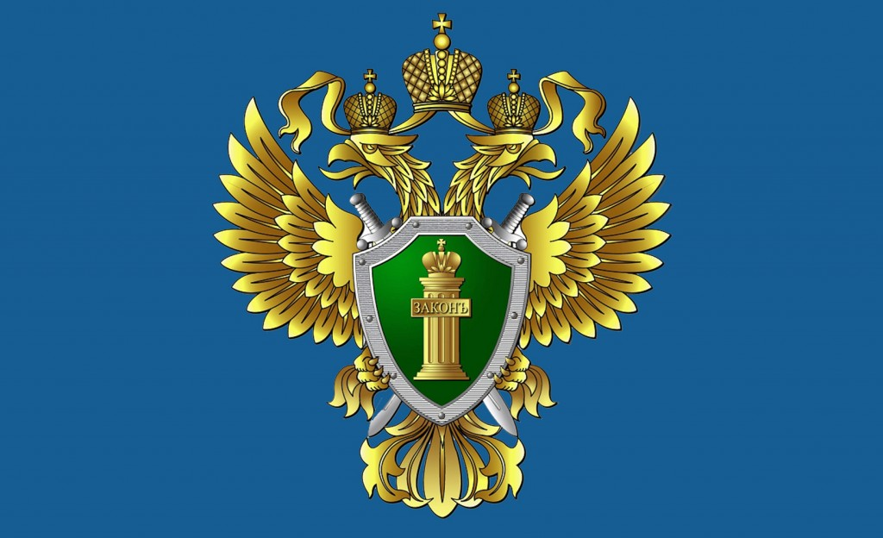

г. Кунгур Пермский край

2025



Выплаты при увольнении
При прекращении трудового договора выплата всех сумм, причитающихся работнику от работодателя, производится в день увольнения работника. Если работник в день увольнения не работал, то соответствующие суммы должны быть выплачены не позднее следующего дня после предъявления уволенным работником требования о расчете.


Суммы, подлежащие выплате при увольнении

Независимо от основания увольнения работнику положены заработная плата (включая компенсационные и стимулирующие выплаты) и денежная компенсация за неиспользованный отпуск. Компенсации подлежат неиспользованные отпуска за все годы работы
Увольняя работников в связи с ликвидацией предприятия (организации), сокращением численности или штата также выплачивается выходное пособие.


Ответственность за нарушение сроков оплаты труда
Невыплата или неполная выплата в установленный срок заработной платы, либо установление заработной платы в размере менее размера, предусмотренного трудовым законодательством карается штрафом до 50 000 рублей (ч. 6.ст. 5.27 КоАП РФ).
Частичная невыплата свыше трех месяцев заработной платы, совершенная из корыстной или иной личной заинтересованности влечет уголовное наказание вплоть до лишения свободы на срок до 1 года (ч.1 ст. 145.1 УК РФ)
Полная невыплата свыше двух месяцев заработной платы или выплата заработной платы свыше двух месяцев в размере ниже установленного федеральным законом минимального размера оплаты труда, совершенные из корыстной или иной личной заинтересованности влечет уголовное наказание вплоть до лишения свободы на срок до 3 лет (ч.2 ст. 145.1 УК РФ).

